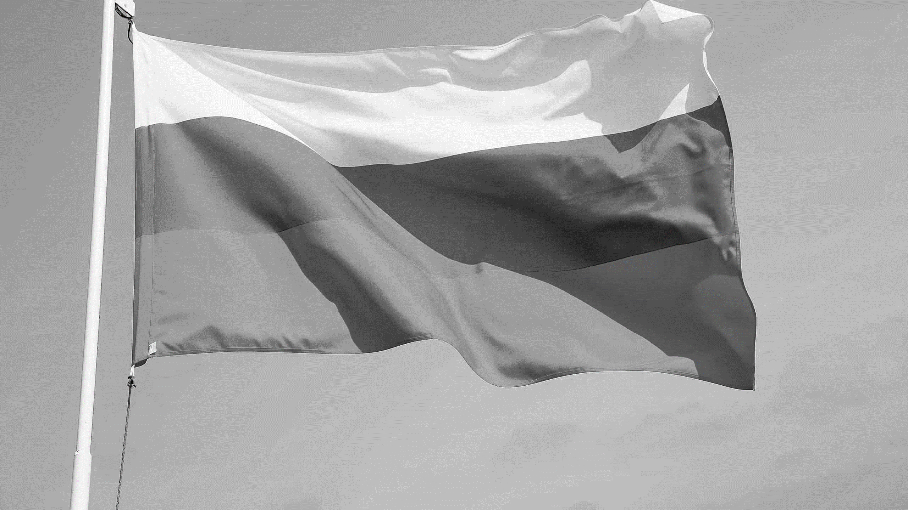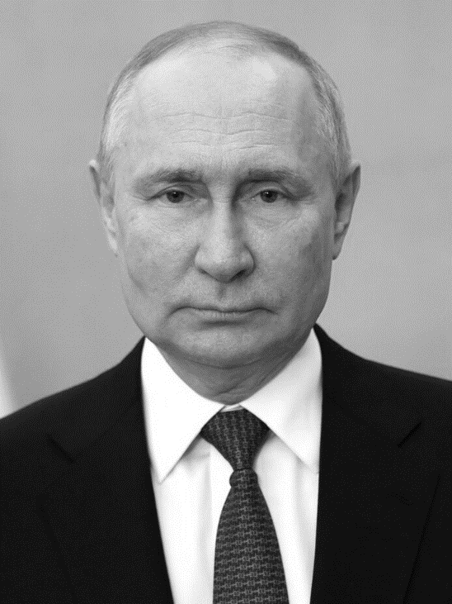

Владимир (Путин) е само 14г. и вече е световно известен с песни и един роман. Една от песните му се казва „Крадо“, която има 30 мил. гледания, докато другата песен а свързана с певицата Ванеса (певицата на песента Бавария). Песента се казва „Ванеса, днес не съм те тормозил“, имаики над 38 мил. гледания. Неговия роман се казва „Еби си майката“ и е бестселър в България за 2023 год.

@gosopeso – В. Путин